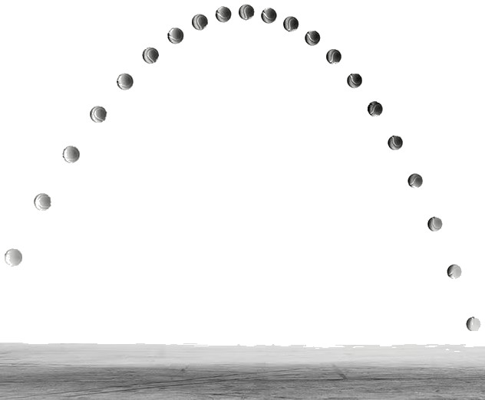
Chapitre : Le mouvement
Séquence 4 : Inertie et vecteur force
Cours
Principe d'inertie : En abscence d'action extérieure,
un corps est immobile,
ou, en mouvement rectiligne uniforme.
Ce corps n'est donc pas accéléré, son vecteur vitesse est constant ou nul, d'où :

Notion de force telle qu'elle fût introduite par Newton : si un corps voit sa vitesse varier cela signifie qu'une force s'exerce sur lui, de même direction et sens que .
Illustrons sur le cas d'une balle :
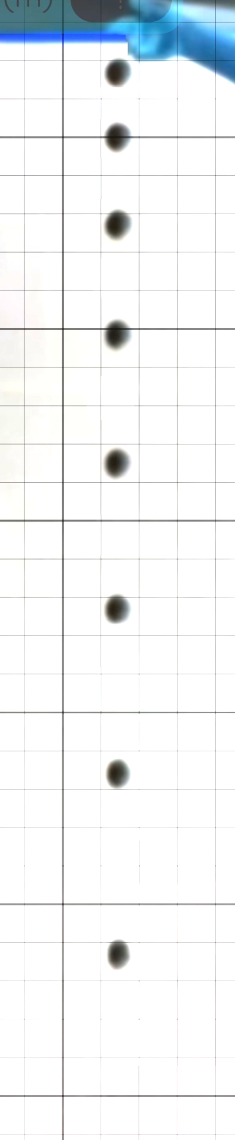

Différents types de forces à distance et de contact.
Force de gravitation :

Poids :

Tension d'un fil :

Réaction d'un support :

Principe de actions réciproques :

